MEDIO AMBIENTE Y DESARROLLO SOSTENIBLE
Impacto de la carrera de ingeniería de sistemas en el medio ambiente
La Ingeniería de Sistemas es la encargada de encontrar soluciones prácticas a la vida cotidiana a través de conocimientos matemáticos y ciencias de la ingeniería. La ingeniería de sistemas requiere de un método, el análisis, la experiencia, un enfoque investigativo y un soporte científico. La obligación principal del ingeniero es poner los recursos de la naturaleza al servicio del ser humano.

El ingeniero debe poseer algunas cualidades básicas para su profesión: Creatividad, capacidad de pensamiento convergente, capacidad de pensamiento divergente, capacidad analítica y el dominio de un idioma técnico.

La ingeniería de sistemas no solo se basa en la solución de problemas a través de un computador, sino que se enfoca en cualquier problema que requiera del manejo de la información a través de un sistema o unos pasos organizados que en la mayoría de los casos utilizan al computador como herramienta.

El ingeniero de sistemas:
- El ingeniero de sistemas puede diseñar software que ayude a mejorar los procesos que requieran de mucha energía para hacer procesos de menor consumo.
- El ingeniero de sistemas idea tareas estratégicas que permitan el máximo aprovechamiento de los recursos tecnológicos.
- También promueve ideas como la poca utilización de papel para evitar la tala de árboles.
Como vimos un ingeniero de sistemas ayuda al medio ambiente con la creación de software para agilizar procesos o dejar de usar productos como el papel el cual para hacerlo de talan miles de árboles.

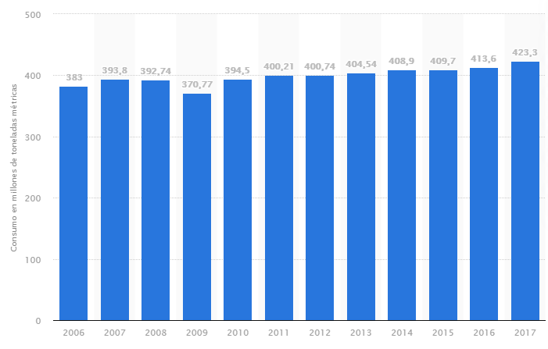
Consumo mundial de papel y cartón de 2006 a 2017(en millones de toneladas métricas)

Como se puede ver el uso de papel es demasiado y esto afecta sobre todo a el medio ambiente ya que para fabricar papel talan miles de hectáreas de arboles dañando el medio ambiente, así como la flora y fauna de esa zona deforestada.
Con la ayuda de la creación de software por la parte del ingeniero de sistemas se puede evitar esto ya que al crear sistemas que no requieran el uso de papel disminuiría el uso de este para trabajos de oficina y demás.

Bibliografía y fuentes de información
Definición de ingeniería de sistemas. (2013, 28 mayo). El blog del Ingeniero de Sistemas de Colombia. https://ingenierodesistemas.co/editorial/definicion-de-ingenieria-de-sistemas/
ABC Color. (2019, 21 mayo). La industria papelera es la principal causa de la tala de árboles. https://www.abc.com.py/articulos/la-industria-papelera-es-la-principal-causa-de-la-tala-de-arboles-706336.html#:%7E:text=Por%20cada%20tonelada%20de%20papel,qu%C3%ADmicos%20utilizados%20en%20el%20proceso.
Shane Hastie, S. H., & Stéphane Wojewoda, S. W. (2015). Standish Group 2015 Chaos Report - Q&A with Jennifer Lynch. InfoQ. https://www.infoq.com/articles/standish-chaos-2015/

